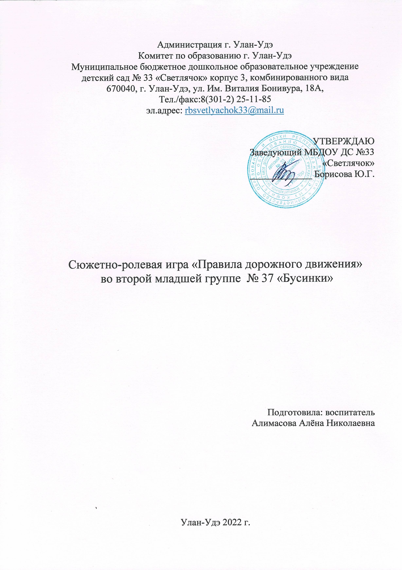

**Цель:** закрепить правила дорожного движения для пешеходов и упражнять детей практически их выполнять.

**Задачи:**

1)    Закреплять у детей знания о правилах дорожного движения и дорожных знаков.

2)    Развивать внимание, память.

3)    Развивать речь.

4)    Воспитывать дружеские взаимоотношения в игре, активности, ответственности, дружелюбия.

5)    Воспитывать грамотного пешехода.

**Оборудование** (атрибуты для игры):

1)    пешеходные дорожки;

2)    знаки «Автобусная остановка», «Пешеходный переход»

3)    светофор;

4)    сигнальные круги;

5)    детские стульчики;

6)    руль, кепка для водителя;

7)    музыкальное сопровождение

**Предварительная работа:**

1) Беседы о правилах поведения на дорогах;

2) Обыгрывание и разбор ситуации;

3) Игра «Сигналы светофора»;

4)Просмотр мультфильма «Уроки тётушки Совы «Безопасность в транспорте»;

5) Дидактические игры «Составь такой дорожный знак», «Светофор», «Угадай транспорт».

6)Беседа по картине «Правила поведения в транспорте»;

7)Подвижные игры «Цветные автомобили».

**Интеграция образовательных областей:**

речевое развитие, социально-коммуникативное развитие, познавательное развитие, физическое развитие.

**Ход:**

*Воспитатель:*

Сегодня утром, я обнаружила в нашем почтовом ящике письмо. На конверте написан адрес нашего детского сада и то, что вручить его надо детям группы «Бусинки».

Интересно от кого оно и что же там написано?

*(Воспитатель открывает конверт и читает письмо)*

«Здравствуйте детишки, девчонки и мальчишки!

Пишет Вам мама-зайчиха.

Мой мальчик попал под трамвай

Мой зайчик, мой мальчик

Попал под трамвай

И поранил он ножки

И теперь он больной и хромой

Маленький заинька мой.

Милые ребятки помогите,

И правила дорожные зайчонке объясните!»

*Воспитатель*:

А как вы думаете: почему с зайчиком случилась беда? Может он что-то сделал неправильно?

*Дети отвечают.*

*(Убежал от мамы, перебегал улицу, переходил не по пешеходному переходу и т.д.)*

*Воспитатель:*

Движением полон город

Бегут машины в ряд

Цветные светофоры

И день, и ночь горят.

И там, где днем автобусы

Бегут со всех сторон

Нельзя ходить зевая

Нельзя считать ворон.

*Воспитатель:*

 А как мы можем помочь зайчику?

*Дети:*

Отвезти в больницу для животных.

*Воспитатель:*

А сейчас ребятки, отгадайте на чем мы повезём зайку. Я вам буду показывать картинки с разными видами транспорта, а вы отгадайте, на чём нам нужно зайку отвести в больницу.

*Дети:* Автобус.

*Воспитатель:*

Молодцы! На автобусе мы с Вами отвезем зайчиху с зайчонком к доктору. Но сначала нам нужно найти автобусную остановку. Как нам ее найти?

*Дети:*отвечают.

*Воспитатель:* Правильно. Подходя к автобусной остановке мы с вами увидим знак (*воспитатель показывает картинку со знаком «Автобусная остановка»).*Чтобы нам дойти до автобусной остановки, нам надо встать парами, взяться за руки.

*Ребенок:*

По улице, по улице

Идем за парой пара

И вот до перекрестка мы

Дошли по тротуару.

*Воспитатель:*Автобусная остановка находится на другой стороне дороги. Как нам, соблюдая правила, перейти на другую сторону дороги?

*Дети:* отвечают.

*Ребенок:*

Стой, стой, погляди

Свет горит - зеленый

Значит проходи.

*Воспитатель:*

Автобус подан, занимайте места.

*Ребенок:*

Мы торопимся шофер

Заводи скорей мотор.

*(дети топают ногами)*

Во время движения автобуса воспитатель вспоминает с детьми правила поведения в общественном транспорте.

*Водитель:* Остановка «Лесная».

*Воспитатель:*

Вот и зайчиха ждет нас со своим зайчонком.

Садитесь скорее в автобус мы довезем вас до больницы.

*Водитель:* Остановка «Больница».

*Воспитатель:* Ну, вот мы и приехали. Сейчас зайчиха пойдет с зайчонком к доктору, а мы с Вами поиграем в игру на внимание «Сигналысветофора»

Воспитатель поднимает кружочки (три круга – красный, желтый,

зеленый) в разном порядке.

Зеленый круг – *дети топают ногами;*

Желтый круг – *дети хлопают в ладоши;*

Красный круг – *дети стоят на месте, ничего не делают.*

Будьте внимательны!

*Воспитатель:* Молодцы! Вы очень хорошо знаете сигналы светофора.

А вот и зайчиха с зайчонком идут. (*У зайчонка забинтована лапка).*

*Зайчиха:*Спасибо, Вам ребята, за помощь. Я хочу Вас попросить, чтобы Вы рассказали моему зайчонку о правилах дорожного движения.

Дети рассказывают.

*Надо:*

1) ходить по тротуарам;

2) переходить улицу по пешеходному переходу;

3) смотреть внимательно на светофор;

4) маленьким детям нельзя переходить дорогу без взрослых.

*Нельзя:*

1) кататься на велосипеде и санках по проезжей части;

2) переходить через дорогу там, где нет пешеходного перехода;

3) играть на проезжей части или около нее.

*Воспитатель:*

 Зайчик ты все усвоил правила?

А сейчас мы отвезем зайчика и маму зайчиху домой.

Песня «Едем, мы по улице»

*Водитель:* Остановка «Лесная».

*Воспитатель:* Зайчонок, мы с ребятами просим тебя выполнять правила дорожного движения и всегда слушать маму.

*Дети:* До свидания!

*Воспитатель:* Ну, а мы возвращаемся в детский сад.

Мы с Вами сегодня сделали много добрых дел – помогли зайчонку, напомнили ему правила, поиграли в игру «Сигналы светофора», и конечно же сами еще раз вспомнили правила дорожного движения.

А сейчас я вам предлагаю сыграть в игру «Составь такой дорожный знак»

**Литература:**

Данилова Т.И. Программа «Светофор» обучение детей дошкольного возраста Правилам дорожного движения. – СПб., изд. «ДЕТСТВО-ПРЕСС», 2009

Саулина Т.Ф. Три сигнала светофора.: Ознакомление дошкольников с правилами дорожного движения: Для работы с детьми 3-7 лет. – М.: МОЗАИКА-СИНТЕЗ, 2008.